Integración de la inteligencia artificial en la educación: efectos en la personalización del aprendizaje, la eficiencia docente y la toma de decisiones educativas
Integration of artificial intelligence in education: effects on personalized learning, teaching efficiency and educational decision-making

Piedad Elizabeth Requena Vivanco
Unidad Educativa "13 de Mayo"
eliza.requena@gmail.com
https://orcid.org/0009-0007-9958-0875
Zaruma – Ecuador

Mayra Katherine Aguilar Coello
Unidad Educativa "13 de Mayo"
maykath1984@gmail.com
https://orcid.org/0009-0005-4679-471X
Zaruma – Ecuador

María De Los Ángeles Sánchez Jaramillo
Unidad Educativa "13 de Mayo"
maritasanchezj1998@gmail.com
https://orcid.org/0009-0009-5520-1305
Zaruma – Ecuador

Lupe Cumandá Yanza Ochoa
Unidad Educativa "13 de Mayo"
yanzalupe73@gmail.com
https://orcid.org/0009-0006-7421-3297
Zaruma – Ecuador

Manolo Arsenio Armijos Herrera
Unidad Educativa “Ing. Agustín Eduardo Pazmiño Barciona"
makev33@gmail.com
https://orcid.org/0009-0009-7081-2972
Pasaje – Ecuador

Formato de citación APA  Requena, P. Aguilar, M. Sánchez, M. Yanza, L. & Armijos, M. (2026). Integración de la inteligencia artificial en la educación: efectos en la personalización del aprendizaje, la eficiencia docente y la toma de decisiones educativas. Revista REG, Vol. 5 (N°. 2), p. 326 – 340. | INTELIGENCIA COLECTIVA  Vol. 5 (N°. 2). abril – mayo 2026.  ISSN: 3073-1259  Fecha de recepción: 08 -04-2025  Fecha de aceptación :19-04-2026  Fecha de publicación:30-06-2026

RESUMEN
La integración de la inteligencia artificial (IA) en la educación representa una transformación profunda en los sistemas educativos contemporáneos. Su desarrollo ha permitido mejorar los procesos de enseñanza, aprendizaje y gestión institucional, especialmente mediante la personalización educativa, la optimización del trabajo docente y el fortalecimiento de la toma de decisiones basadas en datos. En cuanto a la personalización del aprendizaje, la IA permite adaptar contenidos, ritmos y estrategias según las necesidades individuales del estudiante, favoreciendo una educación más inclusiva y flexible. Estas tecnologías utilizan análisis de datos para identificar patrones de aprendizaje y ofrecer rutas educativas personalizadas. Según la UNESCO, la IA puede mejorar significativamente la personalización del aprendizaje al proporcionar retroalimentación inmediata y experiencias adaptativas (UNESCO, 2023). De igual forma, la OCDE señala que los sistemas inteligentes contribuyen a crear entornos educativos más centrados en el estudiante (OECD, 2023). Respecto a la eficiencia docente, la inteligencia artificial contribuye a reducir la carga administrativa mediante la automatización de tareas como la evaluación, el seguimiento del rendimiento y la planificación educativa. Esto permite que los docentes dediquen más tiempo a la enseñanza y al acompañamiento pedagógico. El Banco Mundial indica que la IA mejora la productividad docente al optimizar procesos y recursos educativos (World Bank, 2020). En relación con la toma de decisiones educativas, la IA permite analizar grandes volúmenes de datos para identificar tendencias, prever riesgos de deserción y mejorar la gestión institucional. La UNESCO destaca que el uso de analítica educativa basada en IA fortalece la toma de decisiones informadas en los sistemas educativos (UNESCO, 2024). Además, la OCDE enfatiza que el análisis predictivo contribuye a mejorar la planificación y la calidad educativa basada en evidencia (OECD, 2023). Sin embargo, su implementación también presenta desafíos importantes, como la brecha digital, la privacidad de los datos y la necesidad de formación docente en competencias digitales. La OCDE advierte que el uso de IA debe estar guiado por principios éticos, transparencia y supervisión humana (OECD, 2023). Asimismo, la UNESCO resalta la importancia de garantizar equidad y protección de datos en su aplicación educativa (UNESCO, 2022). Finalmente, aunque la IA ofrece grandes beneficios en educación, su uso debe ser responsable y centrado en el ser humano, promoviendo tanto la eficiencia como el desarrollo integral del estudiante.

PALABRAS CLAVE: Inteligencia artificial, educación, personalización del aprendizaje, eficiencia docente, toma de decisiones educativas, tecnologías educativas, innovación educativa

ABSTRACT
The integration of artificial intelligence (AI) in education represents a profound transformation in contemporary educational systems. Its development has improved teaching, learning, and institutional management processes, especially through educational personalization, the optimization of teaching work, and the strengthening of data-based decision-making. Regarding learning personalization, AI allows the adaptation of content, pace, and strategies according to individual student needs, promoting a more inclusive and flexible education. These technologies use data analysis to identify learning patterns and offer personalized learning pathways. According to UNESCO, AI can significantly improve learning personalization by providing immediate feedback and adaptive learning experiences (UNESCO, 2023). Similarly, the OECD states that intelligent systems contribute to creating more student-centered educational environments (OECD, 2023). In relation to teacher efficiency, artificial intelligence helps reduce administrative workload through the automation of tasks such as assessment, performance tracking, and educational planning. This allows teachers to dedicate more time to teaching and pedagogical support. The World Bank indicates that AI improves teacher productivity by optimizing educational processes and resources (World Bank, 2020). Regarding educational decision-making, AI enables the analysis of large volumes of data to identify trends, predict dropout risks, and improve institutional management. UNESCO highlights that the use of AI-based educational analytics strengthens evidence-based decision-making in education systems (UNESCO, 2024). In addition, the OECD emphasizes that predictive analysis contributes to improving planning and evidence-based educational quality (OECD, 2023). However, its implementation also presents important challenges, such as the digital divide, data privacy, and the need for teacher training in digital competencies. The OECD warns that the use of AI must be guided by ethical principles, transparency, and human supervision (OECD, 2023). Likewise, UNESCO highlights the importance of ensuring equity and data protection in its educational application (UNESCO, 2022). Finally, although AI offers great benefits in education, its use must be responsible and human-centered, promoting both efficiency and the comprehensive development of students.
KEYWORDS: Artificial intelligence, education, personalized learning, teaching efficiency, educational decision-making, educational technologies, educational innovation

INTRODUCCIÓN
En las últimas décadas, el avance de las tecnologías digitales ha generado transformaciones significativas en distintos ámbitos de la sociedad, siendo la educación uno de los sectores más impactados. En este contexto, la inteligencia artificial (IA) se ha consolidado como una tecnología emergente capaz de transformar los procesos de enseñanza y aprendizaje mediante sistemas inteligentes, análisis de datos y automatización educativa (UNESCO, 2023; Holmes et al., 2022).
La UNESCO destaca que la inteligencia artificial puede mejorar la calidad educativa si se implementa bajo principios éticos, inclusivos y centrados en el ser humano, reduciendo desigualdades y fortaleciendo el acceso al conocimiento (UNESCO, 2024). Asimismo, la OCDE señala que la IA está impulsando la transformación de los sistemas educativos hacia modelos más personalizados y basados en evidencia (OECD, 2023). La integración de la inteligencia artificial en la educación responde a la necesidad de mejorar la calidad del aprendizaje, optimizar recursos y atender la diversidad estudiantil. De acuerdo con Luckin et al. (2021), la IA permite rediseñar los sistemas educativos mediante tecnologías adaptativas que responden a las necesidades individuales del estudiante.
Uno de los principales aportes de la IA es la personalización del aprendizaje, ya que permite adaptar contenidos, ritmos y estrategias según las características del estudiante. Investigaciones recientes demuestran que los sistemas de aprendizaje adaptativo mejoran el rendimiento académico mediante retroalimentación en tiempo real (Siemens & Baker, 2022; Zawacki-Richter et al., 2021).
Asimismo, la inteligencia artificial contribuye a la eficiencia docente, al automatizar tareas administrativas como evaluación, planificación y seguimiento académico. Según Selwyn (2021), la digitalización educativa está redefiniendo el rol del docente, reduciendo la carga burocrática y permitiendo mayor enfoque en la enseñanza. Además, Williamson y Eynon (2020) destacan que la IA está transformando las prácticas pedagógicas en entornos educativos digitales.
En cuanto a la toma de decisiones educativas, la IA permite analizar grandes volúmenes de datos para identificar patrones de aprendizaje y riesgos académicos. Baker y Inventado (2020) señalan que la analítica del aprendizaje mejora la gestión institucional basada en evidencia. De igual forma, la UNESCO (2024) indica que el uso de datos educativos fortalece la planificación estratégica en los sistemas educativos. Sin embargo, su implementación también presenta desafíos importantes como la brecha digital, la privacidad de datos y la necesidad de formación docente en competencias digitales. Floridi et al. (2021) advierten que el desarrollo de la IA debe regirse por principios éticos que garanticen transparencia, equidad y supervisión humana. Asimismo, la OCDE (2023) enfatiza la necesidad de políticas claras de gobernanza digital en educación.
Finalmente, la Comisión Europea (2022) señala que la educación digital debe garantizar el acceso equitativo a las tecnologías emergentes, mientras que el World Economic Forum (2023) proyecta que la inteligencia artificial será un pilar clave en la transformación de los sistemas educativos del futuro. En este contexto, el presente artículo tiene como propósito analizar los efectos de la integración de la inteligencia artificial en la personalización del aprendizaje, la eficiencia docente y la toma de decisiones educativas.
MÉTODOS Y MATERIALES
El presente estudio se desarrolló bajo un enfoque cuantitativo, de tipo descriptivo, con el objetivo de analizar la percepción de estudiantes y docentes sobre la integración de la inteligencia artificial en la educación, específicamente en la personalización del aprendizaje, la eficiencia docente y la toma de decisiones educativas. Para la recolección de datos, se aplicó una encuesta estructurada mediante la herramienta digital Google Forms, la cual permitió recopilar información de manera rápida y organizada. El instrumento estuvo conformado por 10 preguntas, diseñadas en función de las variables de estudio. Las preguntas utilizaron opciones múltiples y escalas de valoración.
La población estuvo conformada por estudiantes y docentes, seleccionados mediante un muestreo no probabilístico por conveniencia. La muestra estuvo integrada por un total de 15 participantes, de los cuales 10 correspondieron a estudiantes (67%) y 5 a docentes (33%), quienes respondieron voluntariamente el cuestionario. Para el análisis de los datos, se empleó estadística descriptiva, utilizando frecuencias y porcentajes para las preguntas. Los resultados fueron representados mediante tablas y gráficos generados por la plataforma. Finalmente, los resultados obtenidos fueron interpretados en relación con la literatura revisada, permitiendo establecer conclusiones sobre el impacto de la inteligencia artificial en el ámbito educativo.

ANÁLISIS DE RESULTADOS

A partir de la aplicación de la encuesta estructurada a 15 participantes entre ellos 10 estudiantes y 5 docentes, se obtuvieron los datos que permiten analizar la percepción sobre la integración de la inteligencia artificial en la educación. Los resultados se presentan a continuación mediante tablas y gráficos, organizados según las variables de estudio, con el fin de facilitar su interpretación y análisis descriptivo en relación con la personalización del aprendizaje, la eficiencia docente y la toma de decisiones educativas.

Gráfico 1:
¿Ha utilizado herramientas de inteligencia artificial para estudiar?

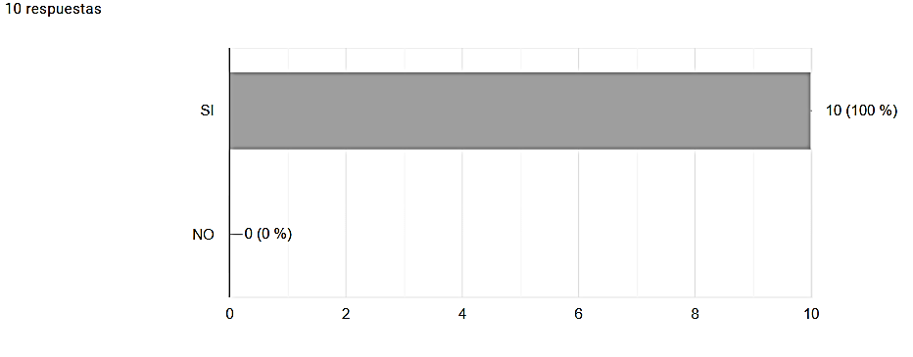
Fuente: Grupo investigator, (2026)
Los resultados obtenidos muestran que el 100% de los participantes (10 estudiantes) ha utilizado herramientas de inteligencia artificial para estudiar, mientras que el 0% indicó no haberlas utilizado. Este resultado evidencia una adopción total de estas tecnologías dentro del grupo encuestado, lo que refleja la creciente presencia y relevancia de la inteligencia artificial en los procesos educativos actuales. Asimismo, este hallazgo sugiere que los estudiantes están familiarizados con el uso de herramientas digitales avanzadas, lo que favorece la integración de la inteligencia artificial como recurso de apoyo en el aprendizaje. Esto también indica un contexto educativo en el que la tecnología forma parte activa del proceso de estudio, facilitando el acceso a información y recursos innovadores.
Grado 2.
¿Con qué frecuencia utiliza inteligencia artificial en su aprendizaje?

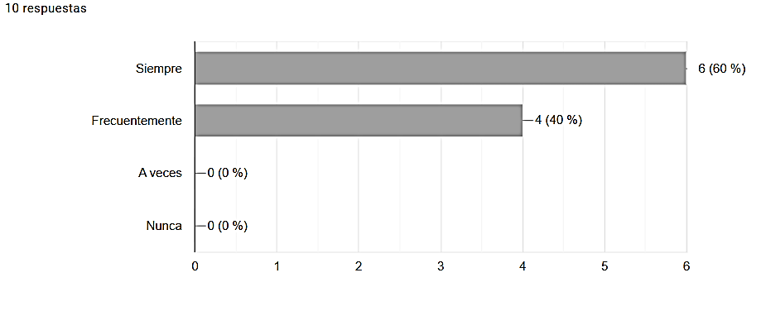

Los resultados muestran que el 60% de los participantes (6 estudiantes) utiliza herramientas de inteligencia artificial siempre en su proceso de aprendizaje, mientras que el 40% (4 estudiantes) indicó que las utiliza frecuentemente. No se registraron respuestas en las opciones “A veces” ni “Nunca”. Estos datos evidencian un alto nivel de uso constante de la inteligencia artificial en el ámbito educativo, lo que refleja su integración como una herramienta habitual en el proceso de estudio. La ausencia de respuestas en las categorías de menor frecuencia indica que los estudiantes no solo conocen estas herramientas, sino que las incorporan activamente en su aprendizaje diario.
Figura 3:
¿Considera que la inteligencia artificial mejora su aprendizaje?

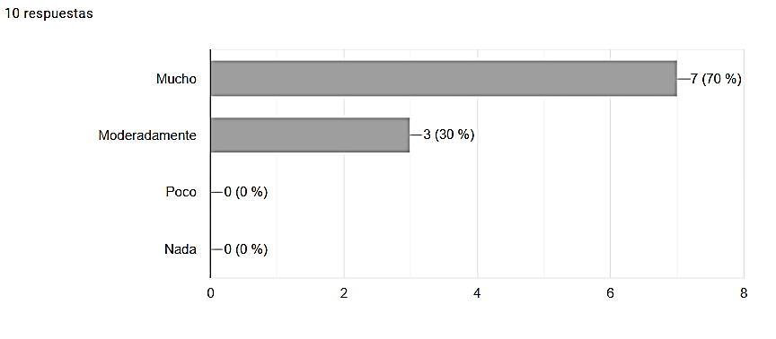
Los resultados indican que el 70% de los participantes (7 estudiantes) considera que la inteligencia artificial mejora mucho su aprendizaje, mientras que el 30% (3 estudiantes) señala que lo hace de manera moderada. No se registraron respuestas en las opciones “Poco” ni “Nada”. Estos datos reflejan una valoración altamente favorable del impacto de la inteligencia artificial en el aprendizaje, evidenciando que los estudiantes no solo utilizan estas herramientas, sino que perciben beneficios concretos en su proceso formativo. La concentración de respuestas en las categorías positivas sugiere que la IA contribuye a fortalecer la adquisición de conocimientos y a mejorar la experiencia educativa.
Figura 4 :
¿La inteligencia artificial le ayuda a comprender mejor los contenidos?

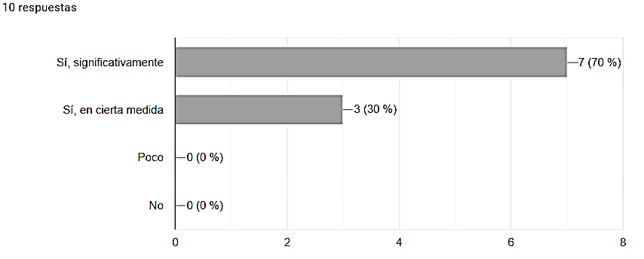
Los resultados muestran que el 70% de los participantes (7 estudiantes) considera que la inteligencia artificial les ayuda significativamente a comprender mejor los contenidos, mientras que el 30% (3 estudiantes) indica que esta ayuda se presenta en cierta medida. No se registraron respuestas en las opciones “Poco” ni “No”. Estos datos evidencian que la inteligencia artificial cumple un papel relevante en el proceso de comprensión y asimilación del conocimiento, facilitando la interpretación de contenidos que podrían resultar complejos. Esto sugiere que las herramientas basadas en IA no solo brindan información, sino que también contribuyen a mejorar la claridad y accesibilidad de los contenidos educativos.
Gráfico 5:
¿El uso de inteligencia artificial aumenta su motivación para estudiar?

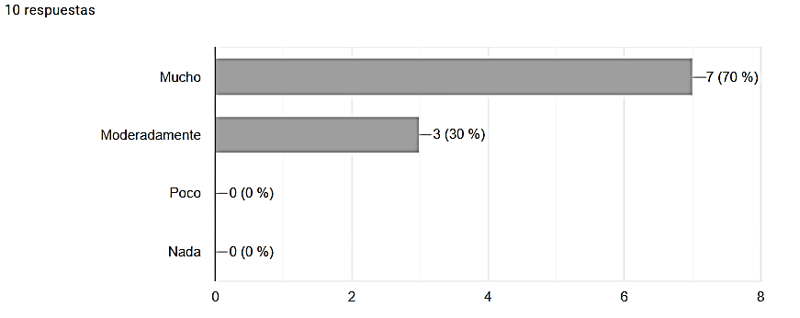

El 70% de los participantes manifiesta que estas herramientas aumentan su interés de manera significativa ("mucho"), mientras que el 30% percibe un incremento "moderado". Lo más revelador de esta medición es la ausencia total de valoraciones en las escalas inferiores; las opciones "poco" y "nada" no registraron respuesta alguna (0%). Estos datos permiten concluir que la integración de la IA en el ámbito educativo es percibida por la totalidad de la muestra como un motor de entusiasmo académico. Este fenómeno sugiere que la capacidad de respuesta inmediata y la versatilidad de la IA no solo optimizan el tiempo de estudio, sino que generan una experiencia de aprendizaje más estimulante y menos tediosa para el estudiante.
SECCIÓN DOCENTES
Gráfico 6:
¿Ha utilizado herramientas de inteligencia artificial en su labor docente?

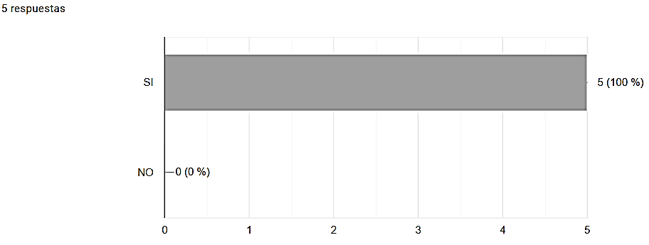
Los resultados evidencian que el 100% de los docentes encuestados utiliza herramientas de inteligencia artificial en su labor educativa, lo que refleja una adopción total y sin resistencia dentro del grupo analizado. Este dato resulta significativo, ya que sugiere una integración consolidada de la IA en la práctica docente. En relación con el tema del estudio, este uso generalizado permite inferir que la inteligencia artificial está contribuyendo a la personalización del aprendizaje, facilitando la adaptación de contenidos y estrategias según las necesidades de los estudiantes. Asimismo, favorece la eficiencia docente, al optimizar el tiempo y apoyar en tareas pedagógicas, y fortalece la toma de decisiones educativas, mediante el acceso a información y análisis más precisos. No obstante, es importante considerar que el tamaño de la muestra es reducido, por lo que los resultados deben interpretarse con cautela, aunque evidencian una tendencia positiva hacia la integración de la IA en el ámbito educativo.
Grafico 7.
¿Con qué frecuencia utiliza inteligencia artificial en sus actividades docentes?

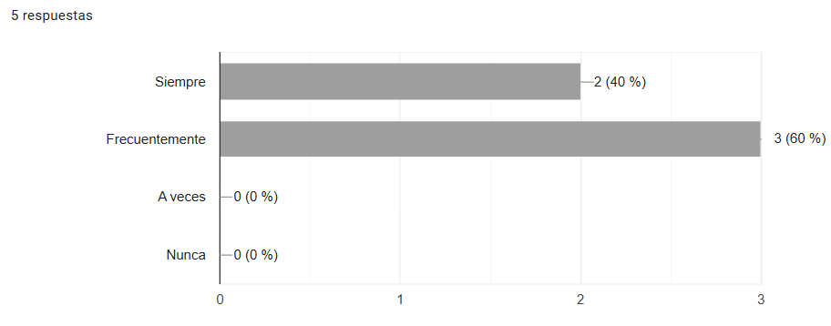
Los resultados muestran que el uso de la inteligencia artificial en las actividades docentes es constante, ya que el 60% de los encuestados indica utilizarla “frecuentemente” y el 40% “siempre”, sin registrarse respuestas en las opciones “a veces” o “nunca”. Esto evidencia una alta regularidad en la incorporación de estas herramientas dentro de la práctica educativa. Este comportamiento sugiere que la inteligencia artificial no es utilizada de manera ocasional, sino que forma parte habitual del quehacer docente. En relación con el tema del estudio, esta frecuencia de uso refuerza su impacto en la personalización del aprendizaje, al permitir un acompañamiento continuo al estudiante; en la eficiencia docente, mediante la automatización y optimización de tareas; y en la toma de decisiones educativas, al facilitar un acceso constante a información y recursos relevantes. No obstante, al tratarse de una muestra reducida, los resultados deben interpretarse con cautela, aunque reflejan una tendencia clara hacia el uso sistemático de la inteligencia artificial en el ámbito educativo.

Gráfico 8:
¿Considera que la inteligencia artificial mejora la eficiencia en su trabajo docente?

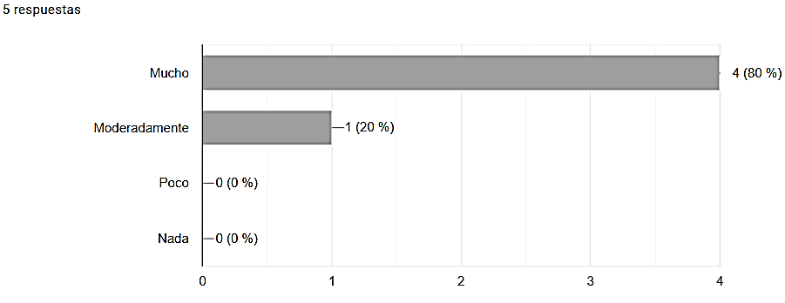
Los resultados indican que la mayoría de los docentes percibe que la inteligencia artificial mejora la eficiencia en su trabajo, ya que el 80% señala que lo hace en gran medida (“mucho”), mientras que el 20% considera que la mejora es “moderada”. No se registran valoraciones negativas, lo que evidencia una percepción ampliamente favorable. Este hallazgo sugiere que la integración de la inteligencia artificial está contribuyendo de manera significativa a la eficiencia docente, permitiendo optimizar el tiempo, agilizar tareas y mejorar la organización del proceso educativo. Asimismo, esta percepción positiva se vincula con la personalización del aprendizaje, al facilitar la adaptación de recursos, y con una mejor toma de decisiones educativas, gracias al acceso a información más precisa y oportuna.No obstante, al tratarse de una muestra reducida, estos resultados deben interpretarse con cautela, aunque reflejan una tendencia clara hacia la valoración positiva del impacto de la IA en la práctica docente.
Gráfico 9:
¿La inteligencia artificial reduce el tiempo en tareas administrativas o académicas?

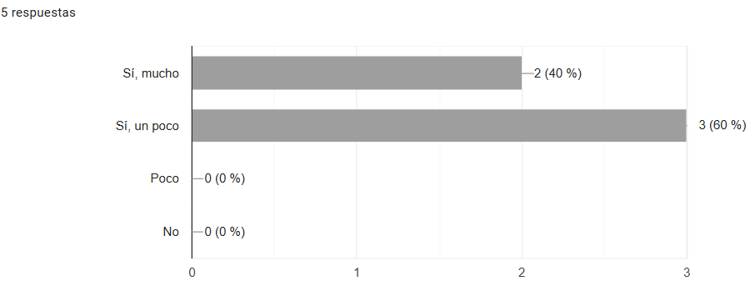
Los resultados muestran que el 100% de los docentes percibe que la inteligencia artificial reduce el tiempo en tareas administrativas o académicas, con un 60% que indica que lo hace “un poco” y un 40% “mucho”. Esto evidencia que la IA contribuye a mejorar la eficiencia docente, optimizando procesos y facilitando la gestión del trabajo educativo. No obstante, los resultados deben interpretarse con cautela debido al tamaño reducido de la muestra.
Gráfico 10:
¿La inteligencia artificial le ayuda en la planificación de clases o evaluación?

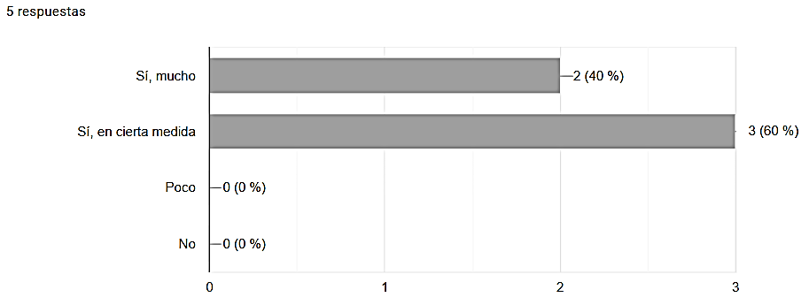

Los resultados evidencian una percepción altamente positiva respecto al impacto de la inteligencia artificial en la eficiencia del trabajo docente. La mayoría de los encuestados (80%) considera que estas herramientas mejoran “mucho” su desempeño, mientras que el 20% restante señala que la mejora es “moderada”. Estos datos reflejan que la totalidad de los participantes reconoce un efecto favorable, sin registrarse valoraciones negativas, lo que confirma una aceptación generalizada de la inteligencia artificial en el ámbito educativo. Este panorama sugiere que la incorporación de estas tecnologías está contribuyendo de manera significativa a optimizar la labor docente, especialmente en aspectos como la gestión del tiempo, la automatización de tareas repetitivas y la organización de actividades académicas. Asimismo, la percepción positiva también puede asociarse a la posibilidad de acceder a recursos más diversos y personalizados, lo que facilita la toma de decisiones pedagógicas más informadas y oportunas. En conjunto, los hallazgos destacan el potencial de la inteligencia artificial como un recurso clave para fortalecer la eficiencia en el ejercicio docente y respaldan la necesidad de seguir promoviendo su integración y uso estratégico en los procesos educativos.

DISCUSIÓN
Los resultados obtenidos evidencian una percepción mayoritariamente positiva sobre la integración de la inteligencia artificial (IA) en la educación, lo cual coincide con los planteamientos teóricos revisados. En relación con la personalización del aprendizaje, los estudiantes destacan que el uso de herramientas basadas en IA mejora la comprensión de contenidos y aumenta la motivación, lo que respalda la literatura que señala que los sistemas adaptativos permiten ajustar los procesos educativos a las necesidades individuales, favoreciendo un aprendizaje más significativo y centrado en el alumno. Por otro lado, en cuanto a la eficiencia docente, los resultados muestran que los docentes perciben que la IA contribuye a optimizar su tiempo, especialmente en tareas administrativas y procesos de evaluación. Este hallazgo es consistente con diversos estudios que indican que la automatización de tareas permite a los docentes enfocarse en actividades pedagógicas de mayor impacto, como la orientación académica y el desarrollo de habilidades críticas en los estudiantes.
Respecto a la toma de decisiones educativas, tanto docentes como estudiantes coinciden en que la IA constituye una herramienta útil para analizar información y mejorar la gestión educativa. Este resultado se relaciona con la teoría, la cual destaca el papel de la inteligencia artificial en el análisis de datos para identificar patrones de aprendizaje y apoyar decisiones basadas en evidencia. No obstante, los resultados también evidencian desafíos importantes, como la falta de acceso a tecnología, la necesidad de capacitación y las preocupaciones relacionadas con la privacidad de los datos. Estos aspectos coinciden con la literatura revisada, que advierte que la implementación de la IA en la educación debe ir acompañada de estrategias que garanticen la equidad, la formación docente y el uso ético de la información. En síntesis, los hallazgos obtenidos confirman que la inteligencia artificial tiene un impacto positivo en la educación; sin embargo, su implementación requiere un enfoque integral que considere tanto sus beneficios como sus limitaciones.
CONCLUSIÓN
La integración de la inteligencia artificial en la educación representa una herramienta innovadora con un impacto significativo en los procesos de enseñanza y aprendizaje. A partir de los resultados obtenidos, se concluye que la IA favorece la personalización del aprendizaje, permitiendo adaptar contenidos y estrategias a las necesidades individuales de los estudiantes, lo que mejora la comprensión y el rendimiento académico. Asimismo, se concluye que la inteligencia artificial contribuye a la eficiencia docente, al reducir la carga de tareas administrativas y facilitar procesos como la evaluación y la planificación, permitiendo a los docentes centrarse en actividades pedagógicas de mayor relevancia.
En relación con la toma de decisiones educativas, se determina que la IA constituye una herramienta útil para el análisis de datos, lo que favorece una gestión educativa más eficiente y basada en evidencia. No obstante, también se concluye que existen limitaciones importantes, como la brecha digital, la falta de capacitación en el uso de estas tecnologías y los riesgos asociados a la privacidad de los datos. Por lo tanto, es necesario abordar estos desafíos para lograr una implementación adecuada y equitativa. En general, la inteligencia artificial presenta un alto potencial para mejorar la calidad educativa, siempre que su uso sea responsable, ético y orientado al desarrollo integral de los estudiantes.

REFERENCIAS BIBLIOGRAFÍAS
UNESCO. (2022). Recommendation on the Ethics of Artificial Intelligence. https://unesdoc.unesco.org/ark:/48223/pf0000381137
UNESCO. (2023). Artificial Intelligence in Education.
https://www.unesco.org/en/artificial-intelligence/education
UNESCO. (2024). AI and decision-making in education.
https://www.unesco.org/en/articles/leveraging-agentic-ai-smarter-decision-making-education
OECD. (2023). Digital Education Outlook 2023.
https://www.oecd.org/education/digital-education-outlook/
World Bank. (2020). Artificial Intelligence in Education: Opportunities and Challenges.
https://www.worldbank.org/en/topic/edutech
OECD. (2021). AI in Education and Skills.
https://www.oecd.org/education/
OECD. (2023). Generative AI in education governance.
https://www.oecd.org/digital/artificial-intelligence/
Baker, R., & Inventado, P. (2020). Educational data mining and learning analytics.
European Commission. (2022). Digital Education Action Plan 2021–2027.
https://education.ec.europa.eu
Floridi, L., et al. (2021). AI ethics guidelines. https://doi.org/10.1007/s00146-020-00904-5
Holmes, W., et al. (2022). Artificial Intelligence in Education.
Luckin, R., et al. (2021). Intelligence Unleashed: Education in the AI Era.
OECD. (2023). Digital Education Outlook 2023.
https://www.oecd.org/education/digital-education-outlook/
Selwyn, N. (2021). Education and Technology.
Siemens, G., & Baker, R. (2022). Learning analytics in education. https://link.springer.com
UNESCO. (2023). Artificial Intelligence in Education. https://www.unesco.org/en/artificial-intelligence/education
UNESCO. (2024). AI and decision-making in education. https://www.unesco.org/en/articles/leveraging-agentic-ai-smarter-decision-making-education

Williamson, B., & Eynon, R. (2020). Historical perspectives on AI in education.
World Economic Forum. (2023). Future of Education and AI. https://www.weforum.org

CONFLICTO DE INTERÉS:
Los autores declaran que no existen conflicto de interés posibles
FINANCIAMIENTO
No existió asistencia de financiamiento de parte de pares externos al presente artículo.
NOTA:
El articulo no es producto de una publicación anterior.

